::::Desktop:mwh logo_blue-white.png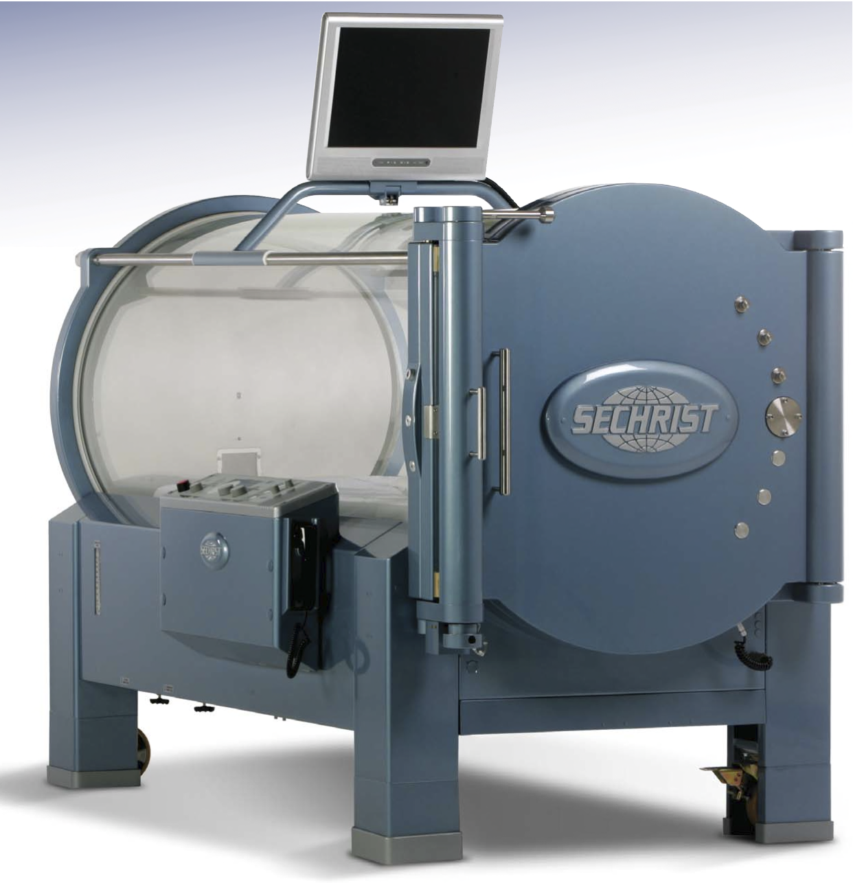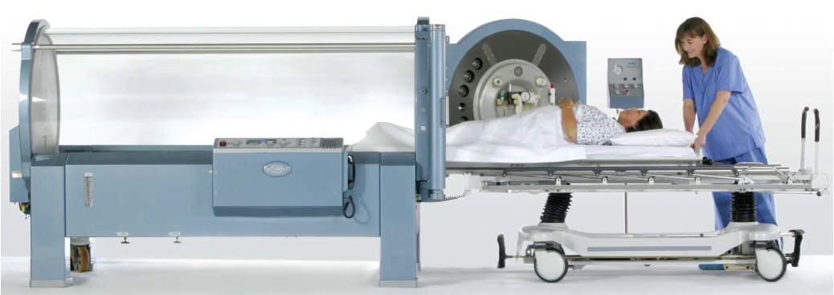

Días de semana, de 7:30 am a 4:30 pm

Los fines de semana y festivos están preprogramados.

Urgencias las 24 horas.

¿Cómo me preparo?

La preparación para el tratamiento implica varios aspectos. Ponemos a tu disposición prendas de 100% algodón que llevarás durante todos los tratamientos. Te pediremos que te quites todos los relojes, joyas, metales y materiales sintéticos. **No uses maquillaje, laca para el cabello, colonia o lociones antes de tus tratamientos.** No consuma bebidas carbonatadas durante al menos 1 hora antes del tratamiento. Si es fumador, le pedimos que deje de fumar durante todo el tiempo que esté recibiendo la terapia de TBOH, incluso en casa. Fumar y el uso de productos de tabaco ralentiza cualquier beneficio que pueda recibir de TBOH.

Después de haber sido visto en consulta, se organizará un programa de tratamiento específico que se adapte tanto a su horario como al nuestro. Los tratamientos de TBOH están programados a las 7:30 am, 10:00 am y 1:00 pm. Las consultas están programadas a las 9:00 am y 1:15 pm. El tiempo que se le ha asignado como tiempo de tratamiento es cuando planeamos introducirlo en la cámara. Por lo tanto, deberás llegar a las instalaciones entre 15 y 20 minutos antes de la hora programada, para que tengas tiempo de cambiarte de ropa.

Si no puede tomar un tratamiento hiperbárico, llame al personal de inmediato para programar un tratamiento de recuperación. A medida que nos esforzamos por satisfacer las necesidades de programación de cada paciente, le pedimos que nos avise con **12 horas de anticipación**, si necesita cancelar o reprogramar su cita. Nuestro contestador automático puede tomar su mensaje las 24 horas del día.

**SERVICIO DE MEDICINA HIPERBÁRICA**

Misión

Lorem ipsum dolor sit amet, consectetur adipiscing elit. Aenean mollis tristique pellentesque. Phasellus sit amet bibendum mauris. Vestibulum ante ipsum primis in faucibus orci luctus et ultrices posuere cubilia Curae. Aliquam accumsan nunc at sem vestibulum feugiat ultrices.

Nombre de Centro Médico

[Dirección] [Ciudad], [Estado] [Código Postal]

{Teléfono} [Fax}  
[Sitio Web]

Horas de Operación

Centro de Oxígeno Hiperbárico

La instalación del Servicio de Medicina Hiperbárica consta de 2 cámaras para una sola persona. La cámara mide aproximadamente 7 pies de largo y 2 1/2 pies de diámetro. Las paredes son de plástico acrílico transparente. Durante el tratamiento, se acuesta al paciente en una camilla dentro de la cámara. Toda la cámara está llena de oxígeno, por eso todo lo que debe hacer es respirar normalmente. Un micrófono abierto dentro de la cámara permite que el personal escuche todo lo que dice mientras está en la cámara. Todos los pacientes son monitoreados de cerca por personal certificado por la junta y un médico capacitado en medicina hiperbárica. Durante un tratamiento, que suele durar unas 2 horas, puede dormir, escuchar música o ver la televisión. Puede traer sus propios videos o DVDs.

¿Cuáles son los Efectos?

El tratamiento es indoloro. Al principio y al final de su tratamiento, puede notar una sensación de “llenura” en sus oídos, muy parecida a la sensación de cambiar de altitud en un avión, conducir en las montañas o bucear bajo el agua. A medida que sus tímpanos responden a la presión cambiante, es posible que escuche ruidos de "estallido" o "crepitación". Por lo general, no es doloroso, pero si no se despeja completamente los oídos, puede desarrollar dolor de oído. Para despejarse o taparse los oídos, tendrá una botella de agua en la cámara para ayudarlo a tragar. También te trataremos con un spray descongestionante antes de cada tratamiento.

Después de ingresar a la cámara, la puerta se cierra y comienza la compresión del oxígeno en el interior. Puedes tener una sensación tibia por un momento hasta alcanzar la profundidad de tratamiento deseada. Después de 10 a 15 minutos, la compresión está completa y la sensación habitual de llenura en los oídos desaparecerá. Seguirá respirando oxígeno durante 90 minutos. Después de 90 minutos, el tratamiento llegará a su fin. Es posible que vuelva a notar un "estallido" o una plenitud en los oídos. En raras ocasiones, los pacientes se sentirán mareados durante unos momentos después del tratamiento. Esto termina rápidamente y no interfiere con la actividad normal. Si usa anteojos para leer, es posible que tenga algunas semanas en las que pueda leer sin sus anteojos. Si su vista está normal, su visión de lectura puede empeorar temporalmente. Esto no duele de ninguna manera y es temporal. No deseche sus viejos lentes correctivos.

El ritmo cardíaco se controla de forma rutinaria en todos los pacientes durante el primer tratamiento. Para los pacientes con una afección cardíaca preexistente, se puede realizar un seguimiento con cada tratamiento. Si es diabético, será necesario tomar su nivel de azúcar en la sangre antes y después de cada tratamiento.

Duración del Tratamiento

El número de tratamientos hiperbáricos está determinado por la condición que se está tratando. Los tratamientos pueden variar de 1 a 40, dependiendo del diagnóstico. Los tratamientos se programan diariamente y ocasionalmente dos veces al día. Es vital que llegue a tiempo a los tratamientos, ya que cualquier retraso afectará el tratamiento de otros pacientes, así como el suyo propio.

¿Qué es la Terapia de Oxígeno Hiperbárico?

El oxígeno hiperbárico es un tratamiento médico en el que el paciente respira oxígeno puro bajo presión aumentada.

Se administra en una cámara de una sola persona y es el tratamiento para muchas condiciones médicas y quirúrgicas. Puede ser el tratamiento principal para ciertas afecciones, pero generalmente es parte de un plan general de atención que incluye cirugía, antibióticos u otra terapia.

El oxígeno hiperbárico es un concepto simple. El aire que respiramos tiene normalmente un 21% de oxígeno, a 14,7 libras de presión por pulgada cuadrada (psi). En la cámara, la presión se puede aumentar tanto com 3 veces lo normal (alrededor de 44,1 psi), y el paciente respira oxígeno al 100%. Esto aumenta la cantidad de oxígeno en la sangre muchas veces por encima de sus niveles normales, por eso lleva mucho más oxígeno a todas las partes del cuerpo. Este aumento en el suministro de oxígeno ayuda a mejorar la curación y controla la infección en ciertas condiciones.